《计算机网络原理》实验报告
实验室：C4 419 | 2025年11月25日

实验主题 | Packet Tracer的简单使用 |  |  |  | 班级 数据23-3班  学号 2023015509  姓名 胡林森
实验目的 | 1. 熟悉Packet Tracer的界面  2. 熟悉Packet Tracer中各种设备的图形表示方法  3. 掌握利用Packet Tracer模拟部署简单网络的方法  4. 掌握利用Packet Tracer模拟分组传输的方法
实验过程  （50%） | 参考教学视频：https://www.bilibili.com/video/BV1At411f7hJ  完成实验任务P1“Packet Tracer的简单使用”  注意：以题目为单位组织截图内容，在题干的下面给出实验步骤的截图，以及对应的说明。  1. 下载Cisco Packet Trace软件，并在本地部署（截取初始界面）  【步骤截图+说明】  按照安装教程，成功安装，并且打开示例文件成功。  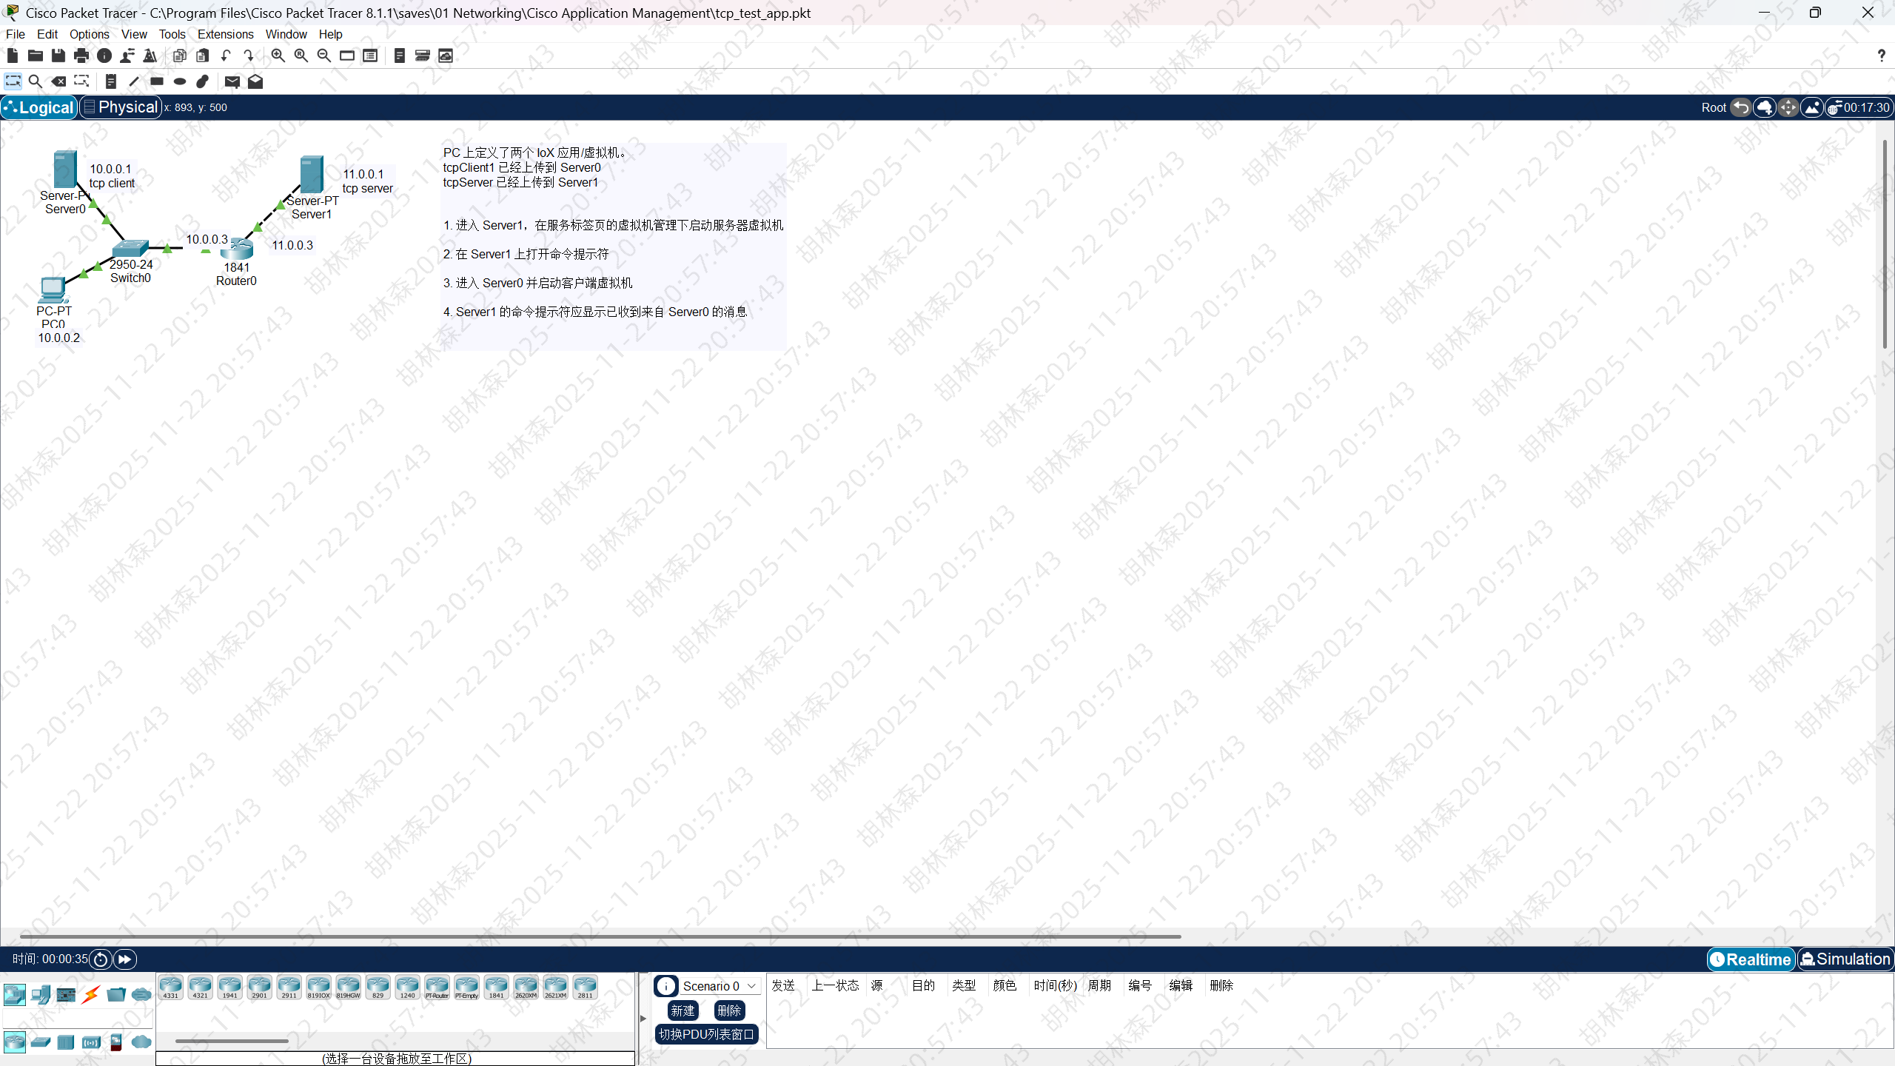  图 1 安装完成并打开示例文件，验证安装成功  2. 在Packet Trace部署简单网络（截取节点与链接配置过程）  【步骤截图+说明】  2.1 节点搭建  引入三台PC节点和一台集线器。  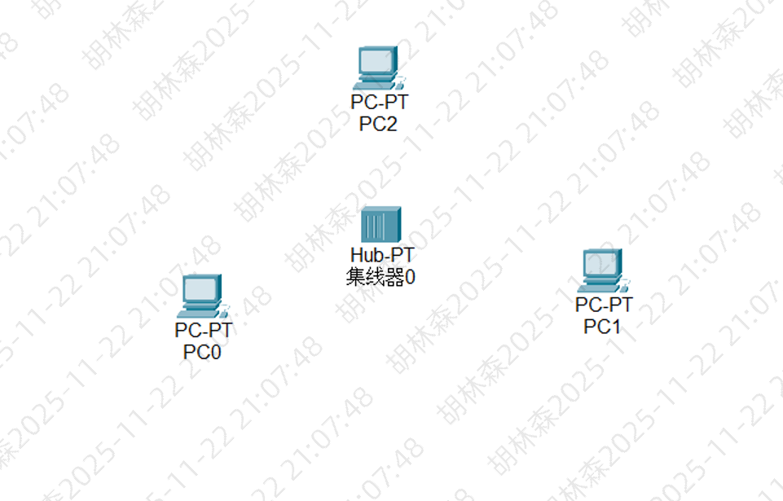  图 2 插入PC和集线器  配置给PC端IP为192.168.0.1、192.168.0.2、196.168.0.3  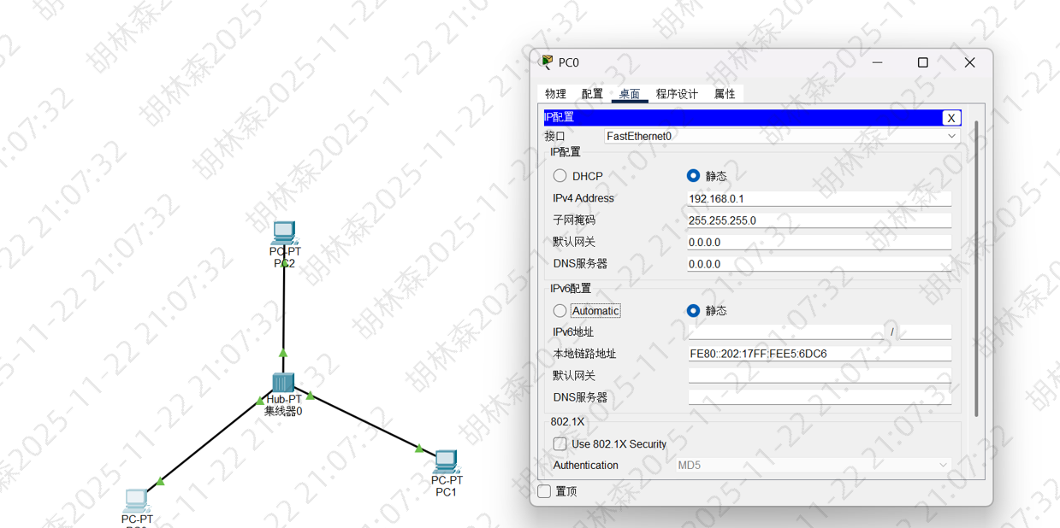  图 3 配置PC端IP地址  验证配置成功  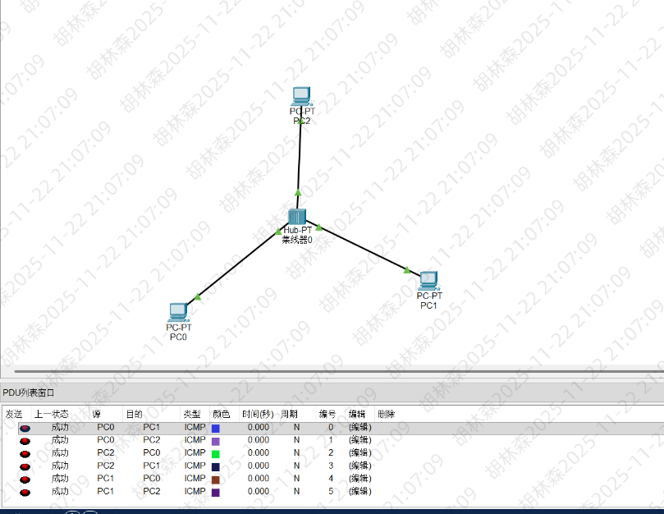  图 4互相通信成功  3. 在网络中进行分组传输（截取分组传输过程）  【步骤截图+说明】  以PC0到PC1的分组传输为例  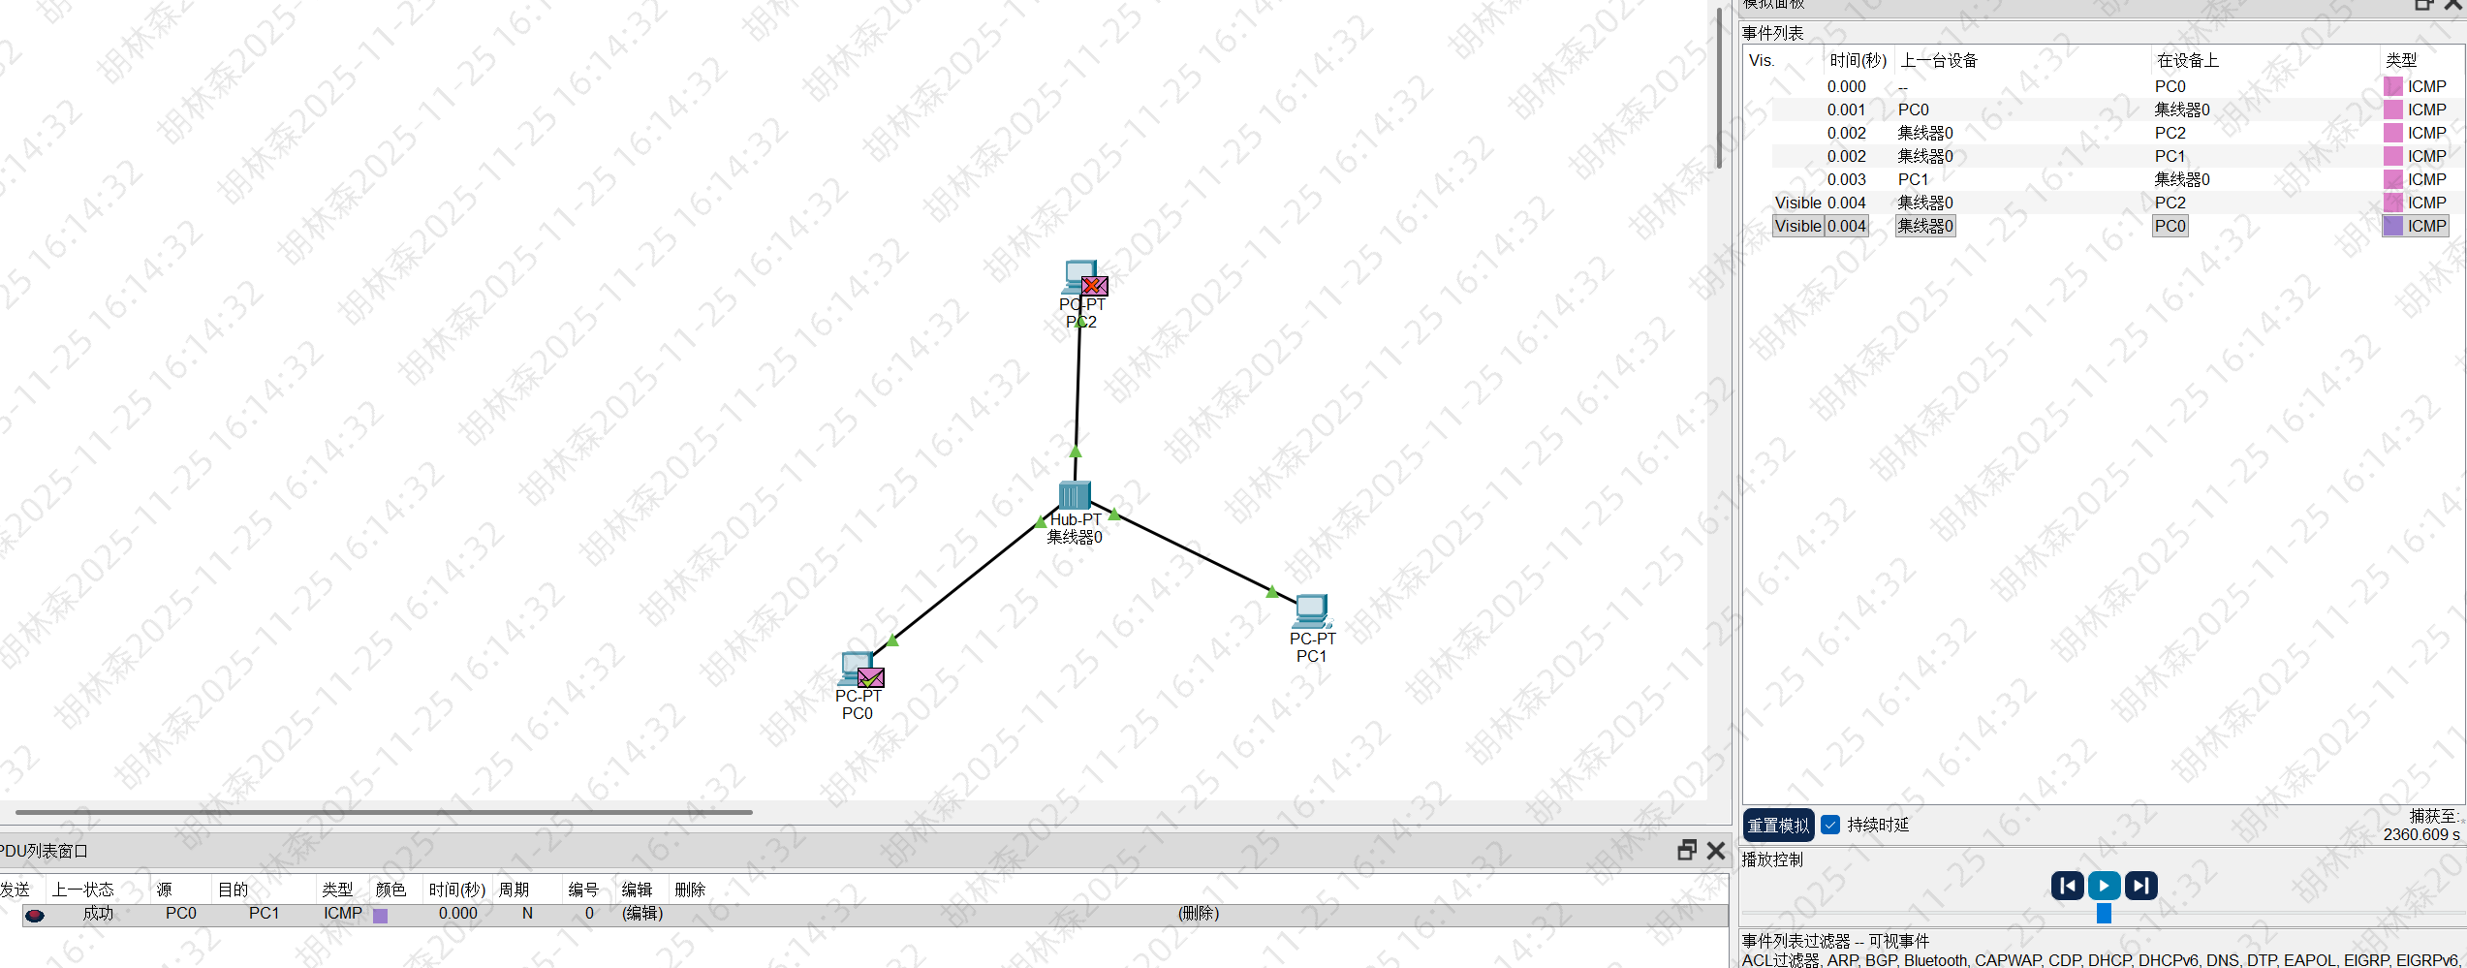  图 5 PC0传输至PC1完整流程  步骤 1：PC0 判断目标网段  PC0 发送 Ping 请求（目的 IP：192.168.0.2）时，通过子网掩码计算：  - 本地网段：192.168.0.0（192.168.0.1 & 255.255.255.0）  - 目标网段：192.168.0.0（192.168.0.2 & 255.255.255.0）  判定目标与自身同网段，直接在局域网内寻址，无需默认网关转发。  步骤 2：PC0 触发 ARP 广播  以太网依赖 MAC 地址通信，PC0 需先获取 PC1 的 MAC：  - 若 ARP 缓存无 192.168.0.2 的 MAC 映射，封装 ARP 请求帧，发送到集线器；  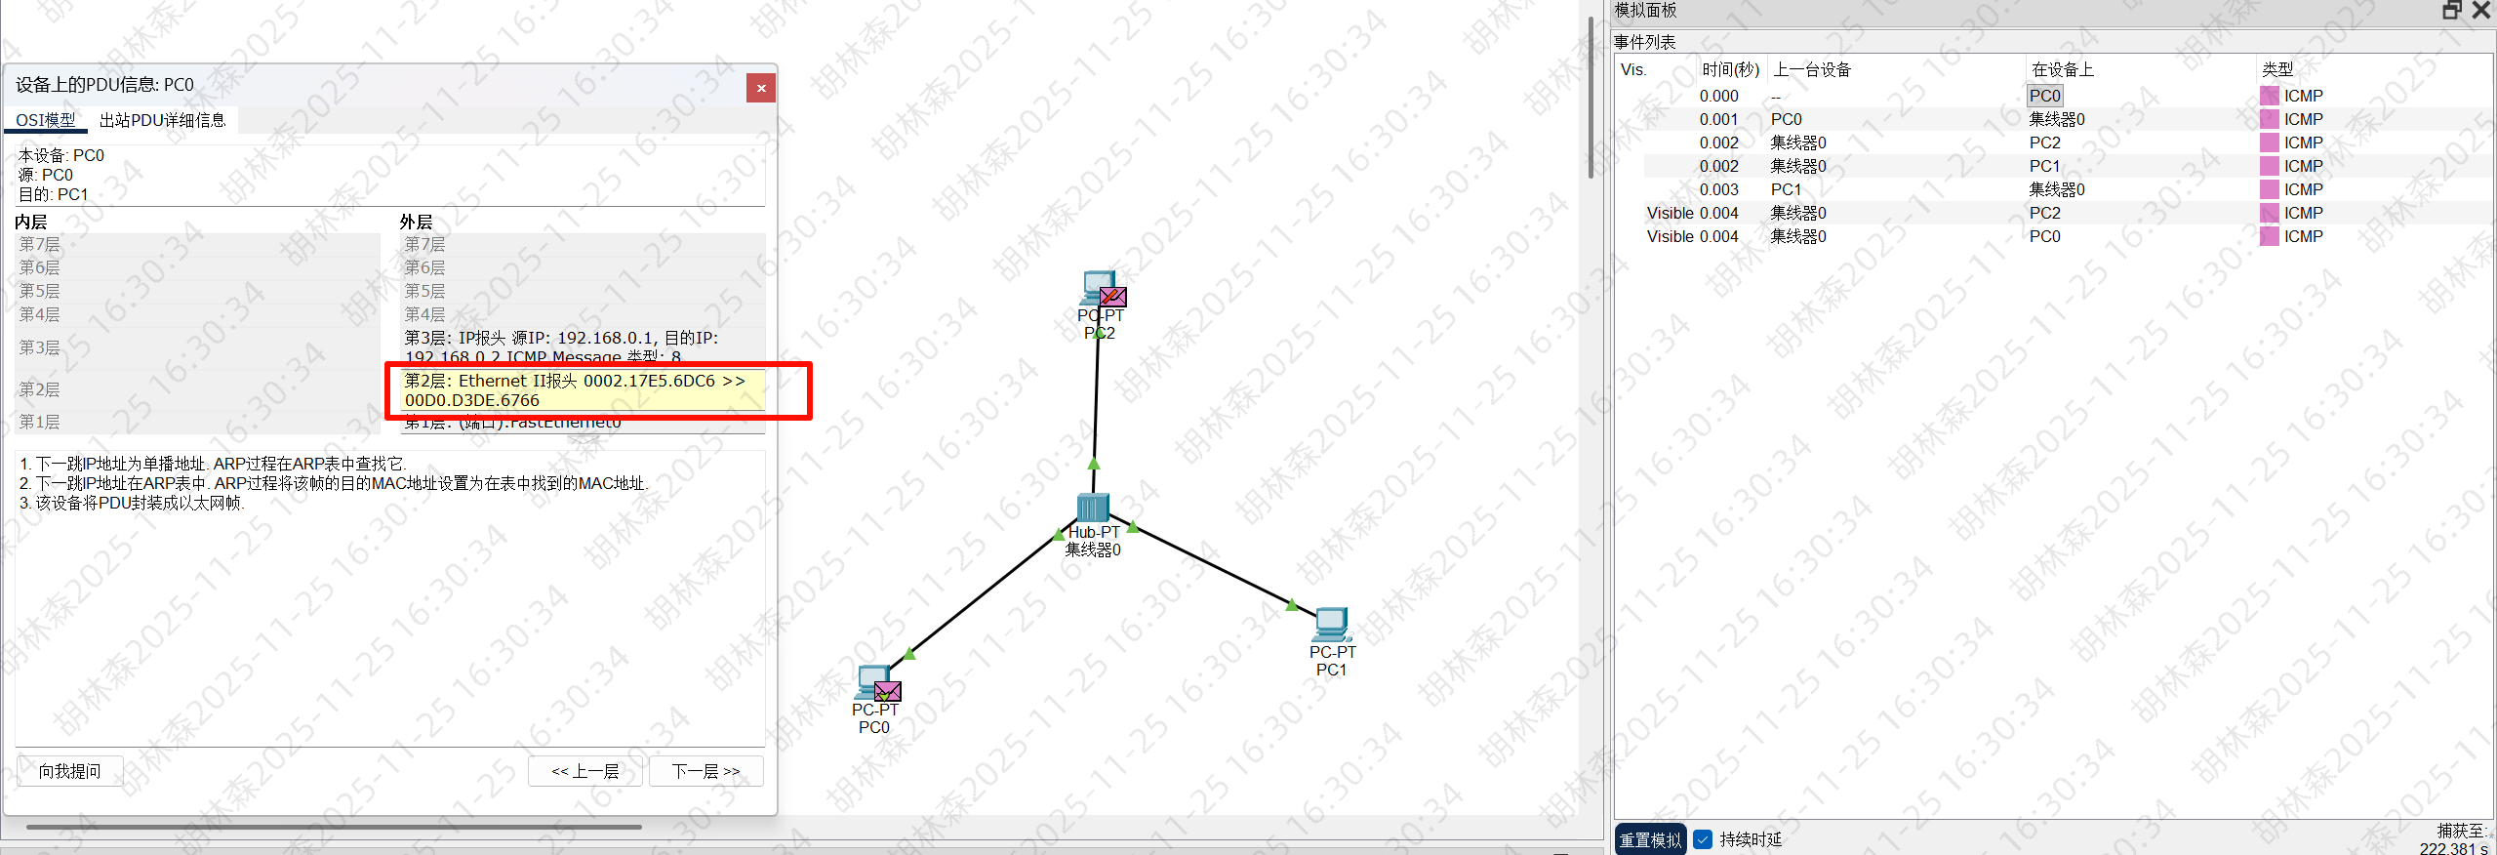  - 集线器收到后，向除入端口外的所有端口（PC1、PC2）转发；  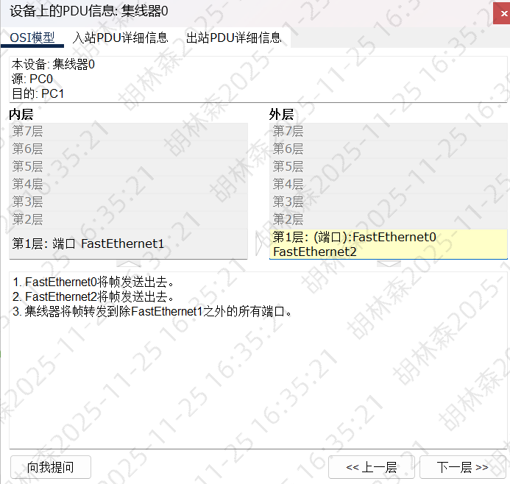  - 仅 PC1 匹配目标 IP（192.168.0.2），封装 ARP 单播响应帧发送到集线器；  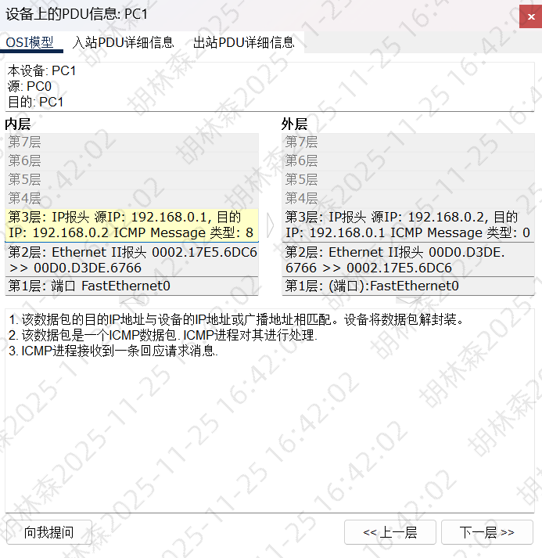  - 集线器再次泛洪该响应帧到 PC0、PC2 端口，PC0 收到后写入 ARP 缓存，PC2 因目的 MAC 不匹配直接丢弃。  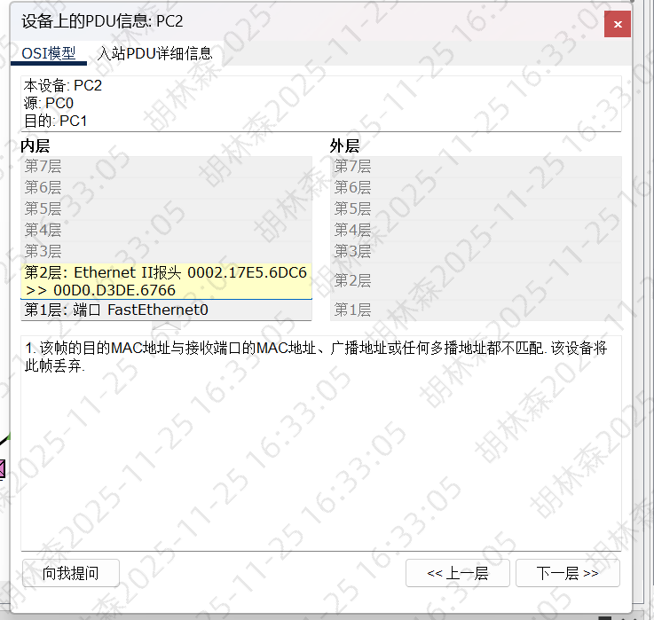  步骤 3：封装 ICMP 分组为以太网帧  PC0 用 PC1 的 MAC 作为目的 MAC，封装 ICMP 请求帧：  - 帧头：源 MAC=PC0 MAC，目的 MAC=PC1 MAC，类型字段 0x0800（IP 报文）；  - IP 报文：源 IP=192.168.0.1，目的 IP=192.168.0.2，协议字段 1（ICMP）；  - ICMP 报文：类型 8（回显请求）、序列号、校验和等。  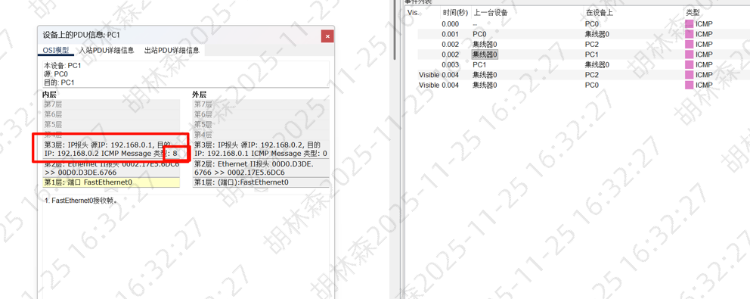  步骤 4：集线器泛洪 ICMP 帧（仅 PC1 处理，PC2 丢弃）  - PC0 将 ICMP 帧发送到集线器入端口；  - 集线器无 MAC 地址表，直接将帧泛洪到 PC1、PC2 端口；  - PC1：目的 MAC 匹配自身，解封装并处理 ICMP 请求；  - PC2：目的 MAC 不匹配，数据链路层直接丢弃该帧。  步骤 5：PC1 响应并回传 ICMP 帧  - PC1 封装 ICMP 回显响应帧（源 MAC=PC1 MAC，目的 MAC=PC0 MAC），发送到集线器；  - 集线器泛洪该响应帧到 PC0、PC2 端口；  - PC0 收到后解封装，完成 Ping 交互；PC2 收到后丢弃。  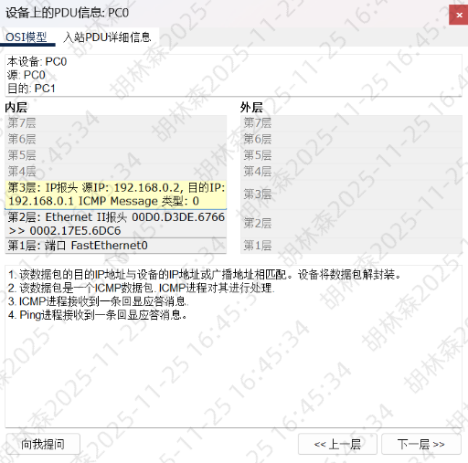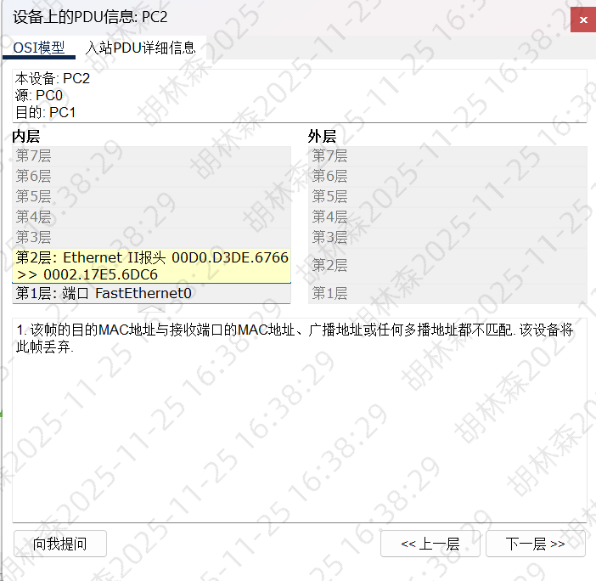  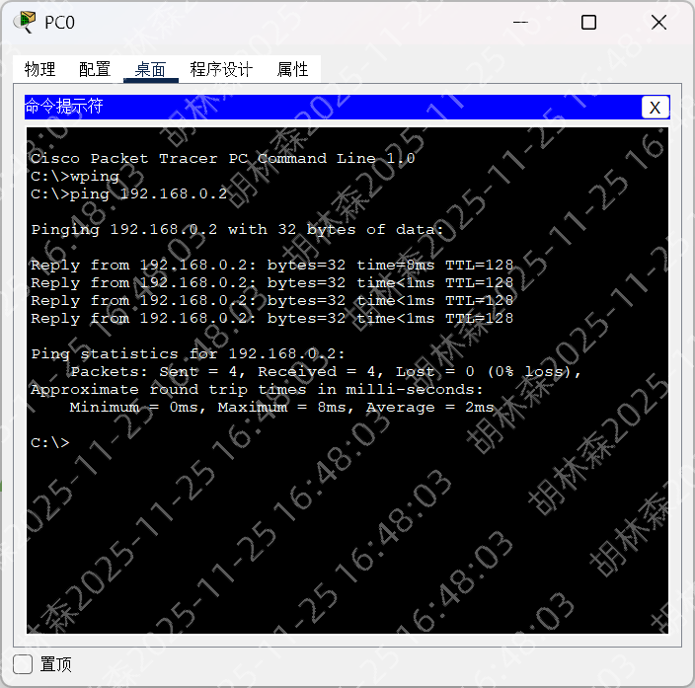  特性 集线器  帧转发方式 全端口泛洪（PC0→PC1 的帧会到 PC2）  MAC 地址学习 无  冲突域 3 台 PC 同属一个冲突域
实验总结  （50%） | 一、遇到的问题、困难  1.界面不熟悉  遇到的问题：打开PacketTracer后，面对左侧工具栏、中间工作区和右侧面板，无法快速定位所需的PC和集线器设备，且不清楚如何切换设备配置界面与拓扑视图，导致初期操作卡顿。  思考过程：推测设备应该集中在某个分类菜单中，左侧工具栏的图标可能对应不同设备类型。  2.Simulation模式下帧事件筛选与解读困难  遇到的问题：切换到Packet Tracer的Simulation模式后，对完整追踪ARP地址解析和ICMP分组传输的全流程不熟悉，初期只能盲目点击“Capture/Forward”，效率极低。  思考过程：结合实验目标，判断核心涉及ARP和ICMP两类帧，针对陌生标注，先联系课内理论知识，再通过反复单步转发帧、查看帧详情的方式验证，最终理清了每一条事件的含义。  二、实验收获总结  - PacketTracer界面操作熟练掌握：通过本次实验，提升了工具操作的流畅性。  - 网络设备图形与功能认知：明确了PacketTracer中终端设备（PC）、共享设备（集线器）的标准图形表示，理解了不同设备接口的标识。  - 简单网络部署流程固化：掌握了从“设备准备→物理连接→网络配置→连通性验证”的完整网络部署流程。在设备连接环节，明确了PC与集线器连接需选用铜缆直通线，熟练完成“选择线缆→点击设备接口→确认连接”的操作；在IP配置环节，完成三台PC的IP地址和子网掩码配置，确保IP地址无冲突、设备处于同一子网。  - 网络基础理论与实践结合：将课堂所学的IP地址规划、子网掩码作用、同一子网通信规则等理论知识，通过实验操作进行了落地验证。加深了对网络分层（物理层、网络层）功能的理解，实现了理论与实践的双向强化。  - Packet Tracer 核心功能操作能力提升：熟练掌握了Simulation模式的使用技巧，包括关键帧类型筛选、单步捕获/转发帧、查看帧详情和Event List解读。  - 集线器核心特性认知深化：明确了集线器作为物理层设备的本质 —— 无MAC地址表、无智能转发能力，仅能对电信号进行复制泛洪；通过观察“PC0 到 PC1 的帧必被发送到 PC2 端口”的现象，直观理解了“集线器所有端口同属一个冲突域、全端口泛洪导致带宽浪费”的特性，不再局限于课本上的文字描述。  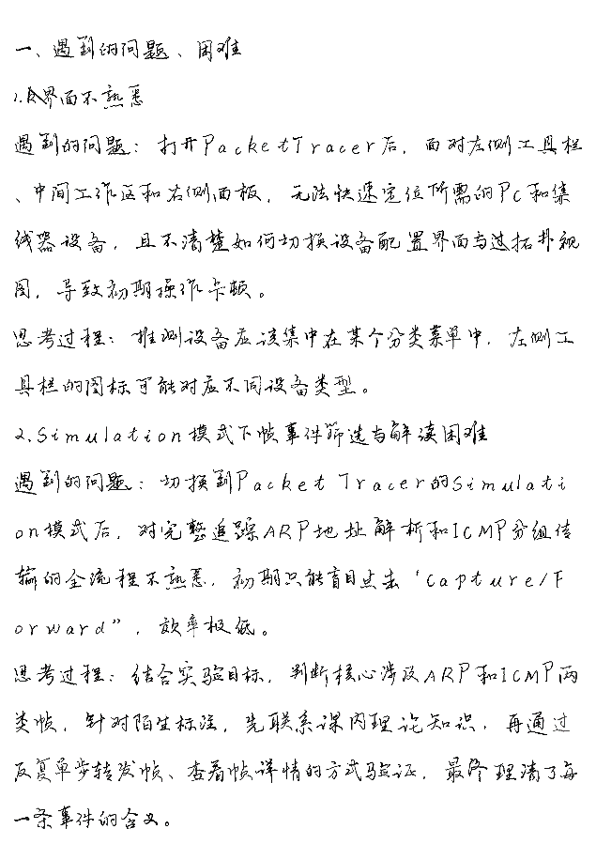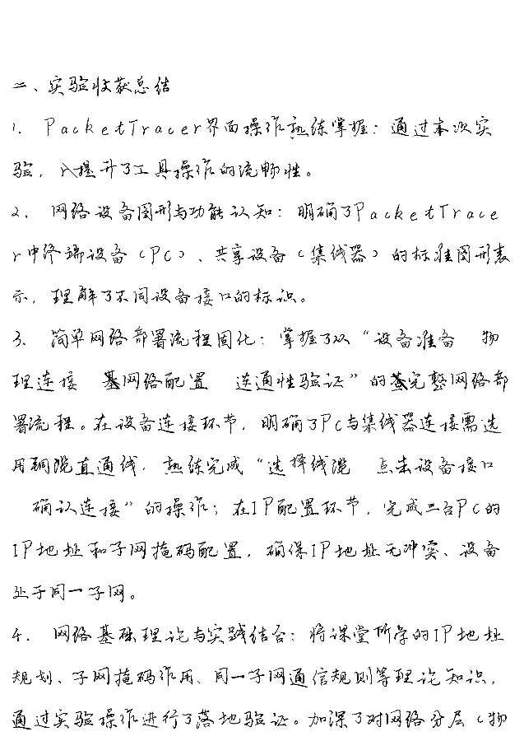  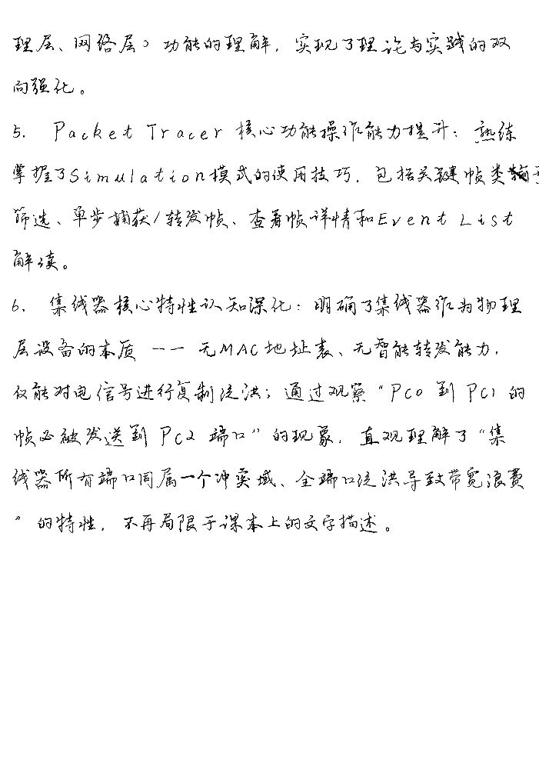
考核评价 |  | 得分 |  | 指导教师

